2017届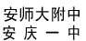1月份高三阶段性测试
语文试题
本试卷分第Ⅰ卷（阅读题）和第Ⅱ卷（表达题）两部分。考生作答时，将选择题答案填涂在答题卡上，主观题答案写在答题卡规定区域，在本试卷上答题无效。满分150分，考试用时150分钟。
第Ⅰ卷 阅读题
―、现代文阅读（35分）
（一）论述类文本阅读（9分，每小题3分）
阅读下面的文宇，完成1〜3題。
石遗先生曾谓：“论诗必须诗人,知此中甘苦者,方能不中不远，否则附庸风雅,开口便错。”确为不易之论。从形式上审查，普里查特关于诗歌鉴赏的表述规范且近乎完美，将只能意会难以言传的审美体悟做成可视化的数学模型，既易于理解又具有操作性。但这改变不了标准化时代“精致的平庸”的本质。
严格说，悟诗比解诗更重要。南宋严羽借禅喻诗：“大抵禅道唯在妙悟,诗道亦在妙悟。”民国时期有教授讲诗，一堂课下来，只一首一首朗诵，顶多在精妙之处停顿，连声感叹。行家眼中，这种做法或者更贴近诗的本质:诗歌往往只表现情绪，传达情感，能触摸这种情感，感受语言的体温，也就够了。用分析、归纳与综合的理性思维去规训感性、直觉的艺术思维会适得其反。民国时期，学术体制化与管理表格化尚不发达，还能容忍如此行为。再往前看，释迦、孔子来教现代大学怕也难适应。释迦说法，多以色相示人，游戏神通，如桃李不言，下自成蹊。孔子亦多喜怒不测，言行每出其门人意料之外，有时极正经，有时却只开开玩笑。如此新鲜活泼，春光烂漫，很难保证不被习惯于标准化的管理者说成调笑宴宴。
全世界的学术圈越来越迷恋于自我发明的一套言说方式，甚至将这种言说方式视作身份证明，尽管经不起推敲与追问。对数字、公式、模型等理性语言的迷恋折射出论文价值的真实来源。工业革命后，人类文明加速，划时代的科学发现差不多都是以论文为呈现形式。在众多文体中，论文的优先地位得以彰显并逐渐巩固，科学研究范式获得众星捧月般的尊崇。一个明显的标志是，人文社会学往往被冠以人文社会科学之名，因为，不加上“科学”两字，很难在学科分类日益细琐的现代知识体系里占据一席之地。“五四”以来，科学与民主深入人心。崇尚科学放之四海而皆准，怕的是将崇尚科学偷换成崇尚论文。
更可怕的是将论文变成一种变相的控制技术。但很不幸，本来代表着人类探索未知世界勇气与热情的论文正逐渐被资本主义精妙地胁迫与改造，变成大工业生产线上的流水产品。论文越来越八股，成为一套规训体系。因此，论文已经变成了一种标准化产品。从这个角度看，论文已经被普遍异化了，它本为寻求真理驱逐黑暗，但现实中大多数论文写作者却不得不将它与生存、待遇挂钩，变成不折不扣的干禄文字。
对平庸论文泛滥及所谓“学术规范”的诟病不可谓不多，董桥的评说直击要害：“又长又深的学术著作是半老的女人，非打点十二分精神不足以深解；有的当然还有点风韵，最要命的是后头还有一大串注文，不肯罢休！”过度重视论文，造就了一个空前无趣的时代。只是，标准化造成才情与灵气流失，这样下去，只怕人们最后会分不出“红了樱桃绿了芭蕉”与“樱桃红了芭蕉绿了”的区别。
（摘编自陈建华《标准化时代的文化乡愁》）
1. 下列关于原文内容的表述，不正确的一项是（3分）
A﹒民国时代有教授讲诗，淡化妙语连珠的理性分析，更注重通过感悟语言去触摸情感。
B﹒工业革命后论文更加得到重视，划时代的科学发现都以论文呈现，凸显了论文的科学性。
C﹒符合科学研究范式的论文更易得到青睐，人们为了求取功名利禄，论文越来越被异化了。
D﹒论文已变成标准化产品，就像大工业生产线上的流水产品，愈加偏离它追寻真理的本质。
2. 下列理解和分析，不符合原文意思的一项是（3分）
A﹒普里查特将审美体悟做成数字模型，易于理解又具有操作性，使诗歌鉴赏迈上新台阶。
B﹒石遗先生认为：论诗必须是知此中甘苦的诗人，即使没有达到目的，也离目标不远了。
C﹒南宋严羽借禅喻诗，认为论诗如论禅。把禅学融合于诗学之中，直接指出诗、禅相通。
D﹒董桥认为平庸论文如“半老女人”，受所谓“学术规范”的影响，论文变得了然无趣。3﹒根据原文内容，下列说法不正确的一项是（3分）
A﹒释迦强调用自身体悟去感召信徒，孔子寓教于乐。他们如果在当下教学很难不被调笑。
B﹒标准化时代下的论文越来越痴迷数字、公式、模型等理性语言，使得论文越来越模式化。
C﹒诗歌是生命的体验，需人们用感性、理性和直觉的艺术思维方式去感受她的美丽与哀愁。
D﹒在这标准化时代，可能人们无法理解“红了樱桃，绿了芭蕉”所传达的春光易逝的无奈。
（二）实用类文本阅读（12分）
阅读下面的文字，完成4〜6题。（12分）
慧心百年 素韵流芳
潘素为我国著名青绿山水画家，张伯驹先生的夫人。原名潘白琴，字慧素。1915年出生于上海，1992年逝世于北京。潘素自幼聪慧，擅音律，弹得一手精妙的琵琶和古琴，且酷爱绘画。21岁开始正式拜师学画。
凡习绘事者一般要数年或数十年方有些许声名，潘素则不然。在她正式学画的第4年，即1939年，北平天津画坛出现一件人们热议的奇闻：潘素因临摹已毁坏的清初大画师吴历山水画卷《雪山图》而一举成名，誉满平津文化圈。
1947年，潘素开始和张大千合作。一次，在承泽园（北大）的家中，数位大家驻足案前，有人请潘素开笔，潘素波澜不惊，微笑着提起笔，在四尺宣纸的右下角落笔，有序地勾线、点染着墨，顷刻坡坨、秋林出现了。接着张大千在秋林后补一脉山屏，山屏下写一芦汀，又在坡坨旁添一叶扁舟，于非闇在坡坨左侧盖起了一所水亭，大千又补上了相向而坐的两个人物。
新中国成立之后，潘素颇为活跃。她曾与何香凝合作创作，并三次为抗美援朝义卖作画。1952年与陈半丁、吴镜汀、胡佩衔等人合作画册一本，为祝贺毛泽东生日。毛主席于1953年春节特派秘书专送火腿、糕点、果、酒四色礼品答谢。
潘素绘画创作进入高峰是她生命最后的十几年时间。此期间她的作品数量多、精品多，深得海内外专家学者的青睐和赞誉。其作品一次次以国礼相赠予英国首相撒切尔夫人、美国老布什总统等。尤以与隔海相望的张大千补笔传馨、被誉为“双绝”的两幅名画为媒介而声名远播。分处海峡两岸的两位画家在改革开放之初，即共笔墨于尺素之间，不仅开创了海峡两岸画家携手合作的先河，也留下了传世佳作。
潘素是张伯驹的第四位夫人。潘家为名门望族，其祖上潘世恩中过前清状元，官至英武殿大学士加太傅衔，后家道始衰落。7岁时，母亲为潘素延师，教其工女红、习音律、学绘画。然不幸母亲早亡，小小年纪的潘素未能逃脱继母魔掌，还沦落风尘。后遇张伯驹，两人一见钟情，1935年于苏州完婚。
“青楼”女子嫁给了张伯驹，近乎潘素的一次涅槃重生，她的人生之路，从此步入正途并宽阔和亮丽起来。潘素最重要的受益是一步就跨进了张伯驹的“文化艺术圈”。“四公子”之一的张伯驹早年的交友即皆鸿儒无白丁，他的这个圈，早在上世纪三四十年代，就是一道亮丽的文化风景。除金融业外，他广涉鉴赏收藏、诗词歌赋、绘画书法、戏曲音乐等诸多领域，所交之友张大千、溥心畬、余叔岩、傅增湘、沈裕君等皆为一时之国手。张伯驹自身辐射出的力量和气息，不仅让潘素有了依靠和安慰，时时的濡染和熏陶更是天下无双。是他，为潘素延请名流，传授法绘；也是他，为潘素提供了常人无法企及的习画条件和环境。
在他们婚后的第7个年头，张伯驹突遭绑匪绑架。潘素自述：“绑架这一天，婆婆也到上海，开始我没告诉她，后来知道了，我一面劝她，一面自己跑，到处张罗，搭救伯驹。”
潘素善良、大气，她在这个大家庭里扮演的角色极为特殊。潘素回忆：“我曾劝伯驹要关心几个大夫人的生活，我自己也曾拿钱补贴他们几位。”“我想，我们都是女人，（她们）婚姻不幸，不能看人家不起。”
以收藏大家名世的张伯驹，一双慧眼且足具倾家荡产甚至典纸借贷的豪放气魄。多有记载除潘素以外的家人无一不反对，无一不指责他是“败家子”。相形之下，潘素的懂他、支持他、帮助他更是远超人们所知所料。张伯驹作为富豪之家的大公子，千金散尽不足惜，潘素一介小女子卖掉自带价值几百两黄金的首饰，购画救夫贴补家用，慷慨大方，颇具丈夫气。
张伯驹懂得一个山水画家，读万卷画不可或缺，行万里路更势在必行。他还把潘素带到了山川自然之间，夫妇联袂，时而登高山之巅，时而临大海之滨，时而漫步在湖畔江边，时而跋涉在银装素裹的塞北雪原，饱游饫看，实地写生。
潘素从不看重金钱，却颇重道义和友情。“1979年，我的一幅金碧青绿山水《锦绣江山》在北海民族文化馆展出时，国内外友人流连忘返。国外有人要买，出价六万，未卖，我要献给国家。”潘素的赤诚爱国和胸襟气度同丈夫毫无二致。
张伯驹一生沉浮，先后历经突遭绑架、反右和“文革”，潘素形影相随，坎坷中更见真情与本色。
潘素晚年还任全国政协委员、全国美协会员等职。绘事和社会活动甚为繁重，但其坚持作画，案牍劳形，日不间断。
慧心百年、素韵流芳。潘素以青绿山水画家名世，终将以包容成全了张伯驹的一身名士气而流芳千古。
（摘编自任美霖《慧心百年 素韵流芳》）
4﹒下列对材料有关内容的分析和概括，最恰当的一项是（3分）
A﹒潘素自七岁时就正式学画，尤其擅长临摹名作，惟妙惟肖，完全保持了原作的神韵和风采，奠定了一代画师的基础。
B﹒潘素与以画名天下的张大千两度合作，留下了传世佳作，不仅体现了潘素画技精湛，更开创了两岸画家携手合作的先河。
C﹒潘素终生热爱绘画创作，淡泊名利，曾三次为抗美援朝义卖作画。而当有国外收藏者欲高价收藏时，她却坚决不卖。
D﹒潘素一生坎坷，虽曾身陷“青楼”，也曾自感歉疚于先生张伯驹，但潘素与丈夫一生相濡以沫，对先生忠贞不渝。
5﹒请结合材料概括潘素能成为享誉海内外的青山绿水画家的原因。（4分）
6﹒潘素的“慧心百年，素韵流芳”的背后潜藏着她一生的家国情怀，请结合材料进行分析。（5分）
（三）文学类文本阅读（14分）
阅读下面的文字，完成7〜9题。（14分）
达娃在城里上大学，达娃大名叫李达，家在遥远的大别山深处。
开学有些日子了，李达的学费还没交，学校知道李达的情况，还没有狠着催他交款。可李达心气高，总觉得像偷了东西似的，上课也不入心，人蔫蔫的。家里穷，李达其实不想念书，可拗不过父亲。
这天晚上，李达在宿舍无心看书，便早早蒙头睡下了。不一会儿，同学将他捅醒，说宿舍门口有人找你，门卫不让进。李达一愣，莫不是父亲来了？李达哧溜下床，连鞋也顾不得穿就朝门口奔去。
果然是父亲。昏暗的灯光下，灰蒙蒙、矮小的一个山里人，肩上背着一只蛇皮口袋。李达心一紧，泪蛋蛋就从眼皮底下往外拱。李达上前接过口袋说，爹，你多会儿来的？咋不说一声？我好去接你啊！父亲抹了一把脸上的泥汗说，我不缺胳膊少腿的，要你接啥？耽误你念书哩。再一看李达身上披着衣服，光着脚，就黑了脸说，你这么早就躺下了？我就知道你离了我不会正经念书。我从小就对你说，床是懒地儿、盐坑坑，撒啥好种子，都只长野花野草。李达不敢顶嘴。
李达给父亲泡了一碗方便面。李达不是不想领着父亲去外面吃夜宵，像那些城里学生一样。可李达不敢，他怕说出口就遭父亲骂，父亲的口头禅是：你别一进城就变“修”了。可睡觉得给父亲安排好，因为父亲这一路，少说有三天没歇脚地奔波。李达每次回家也是那样。
学校的招待所在地下室，很便宜。李达说，爹，我送你去招待所睡觉。父亲眉毛一竖，说，你真变“修”了，发财啦？你这不是铺吗？我先睡，你念书；夜里我起，你睡。李达不敢吱声。
学费是父亲和李达一块去财务室交的。父亲不停地对涂着口红的会计小姐点头赔不是：大姐，对不住！晚了，地里头庄稼正长草哩，马虎不得，耽搁了……没误事吧？我这娃嘴木，不识礼，有不周到的地方，你可劲骂，可劲打。年轻的会计不知所云，李达在一旁又不敢笑。
第二天正好是礼拜天，李达想留父亲在城里玩一天，说，爹，我领你去看过去皇帝住的地方。父亲这回没说他变“修”了，笑得满脸皱褶开花，说，达娃，我知道你是想孝顺爹，你爹，我还真想去看看皇帝老儿快活的地儿……可现在还不是时候，等你出头了，在城里扎根、落了窝，我和你娘来享享福也不晚。你要过意不去，就上你们食堂给我买一碗红烧肉来，我晚上喝二两，然后可劲睡一宿。明天你送我上火车。”
吃饭时，父亲却不动那香喷喷的红烧肉。李达说，爹，你不爱吃吗？怎么不吃？父亲突然抹起泪来，哽咽道：你小时候就馋肉，今天可劲吃，爹要看你吃下去……李达和父亲谁都吃不下。
第二天送父亲上火车时，人特多。父亲刚挤上去，列车就启动了。李达没有像城里人那样向父亲挥手，而是在站台上和列车一同向前走着，两眼盯着父亲，一眨不眨地盯着父亲。突然，父亲趴在窗户上向李达招手，见父亲手上攥着一张10元的票子。父亲说，达娃，我算错了，这路上只要47元钱就够了，多出10元，你拿着！李达浑身一颤，说，爹，你带着，路上买点好吃的。父亲却吼道，我算过了，多出10元，你拿不拿！李达见父亲要扔下来，忙说，风大，别扔下来，你留着用。父亲脸紫了，狠命地挥着手。李达紧跑几步将父亲的手往回推。可父亲的手像山里的柞树一样坚硬，使劲往李达手心里塞那张票子。这时，车站警察一把将李达揪住。
火车走远了。低头发现手里攥着被撕坏的半张10元票子，李达两眼模糊地看着远方。
几天后，李达准备将那半张票子寄回家去。可信刚要寄出去，李达就收到父亲的来信和半截票子，拆开一看，上面就一行字：
我儿达娃，用饭糊糊粘一下，能用。
（选自2003年《小小说月刊》傅昌尧《天下父亲》）
7﹒下列对小说相关内容和艺术特色的分析鉴赏，最恰当的两项是（4分）
A﹒开学有些日子了还没及时交学费，李达自感家境贫寒，但又心气很高，所以学习不太用心，甚至不想念书，就变得懒散，有些胆小懦弱。
B﹒“床是懒地儿、盐坑坑，撒啥好种子，都只长野花野草”，父亲的训斥意在表明： 即使天资再好，懒惰也会让人失败，长不成参天大树。
C﹒文中父亲的口头禅“你变‘修’了吧”，反映了父亲对进城读书儿子的担忧，同时说明儿子在物质文明面前可能产生了追求享受的思想。
D﹒“可拗不过父亲”“不敢顶嘴”“不敢吱声”，说明李达懂得父亲只是要他念书，但也侧面写出了父亲教育严厉、不讲情理、动辄打骂的特点。
E﹒站台上父亲手上攥着的一张10元的票子，李达与父亲却推来让去，在这一推一让中充分体现了父亲关爱儿子、儿子孝顺父亲的真挚亲情。
8﹒请结合全文分析这位山村父亲的形象。（4分）
9﹒小说感人至深，请结合全文分析本文的语言特色。（6分）
二、古诗文阅读（35分）
（一）文言文阅读（19分）
阅读下面的文字，完成10〜13题。
陆秀夫，字君实，楚州盐城人。稍长，从其乡人孟先生学，孟之徒恒百余，独指秀夫曰：“此非凡儿也。”景定元年，登进士第。李庭芝镇淮南，闻其名，辟置幕中。
秀夫才思清丽，一时文人少能及之。性沉静，不苟求人知，每僚吏至阁，宾主交欢，秀夫独敛焉无一语。或时宴集府中，坐尊俎间，矜庄终日，未尝少有希合。至察其事，皆治。庭芝益器之，虽改官不使去己，就幕三迁至主管机宜文字。德佑元年，庭芝上其名，除．司农寺丞，累擢至宗正少卿兼权起居舍人。二年正月，以礼部侍郎使军前请和，不就而反。二王走温州，秀夫与苏刘义追从之，使人召陈宜中、张世杰等皆至，遂相与立益王于福州。宜中以秀夫久在兵间，知军务，每事咨访始行，秀夫亦悉心赞之，无不自尽。旋与议宜中不合，宜中使言者劾罢之。张世杰让宜中曰：“此何如时，动以台谏论人？”宜中皇恐，亟召秀夫还。
时君臣播越海滨，庶事疏略，属井澳风，王以惊疾殂，群臣皆欲散去。秀夫曰：“度宗皇帝一子尚在，将焉置之？古人有以一旅一成中兴者，今百官有司皆具，士卒数万，天若未欲绝宋，此岂不可为国邪？” 乃与众共立卫王。以秀夫为左丞相，与世杰共秉政。时世杰驻兵崖山，秀夫外筹军旅，内调工役，凡有所述作，又尽出其手。虽匆遽流离中，犹日书《大学章句》以劝讲。
至元十六年二月，崖山破，秀夫走卫王舟，而世杰、刘义各断维去，秀夫度不可脱，乃杖剑驱妻子入海，即负王赴海死，年四十四。
方秀夫海上时，记二王事为一书甚悉，以授礼部侍郎邓光荐曰：“君后死，幸传之。”其后崖山平，光荐以其书还庐陵。大德初光荐卒其书存亡无从知故海上之事世莫得其详云。
（节选自《宋史·陆秀夫传》，有删改）
10﹒下列对文中画波浪线部分的断句，正确的一项是（3分）
A﹒大德初/光荐卒其书/存亡无从知/故海上之事/世莫得其详云
B﹒大德初/光荐卒/其书存亡无从知故/海上之事/世莫得其详云
C﹒大德初/光荐卒/其书存亡无从知/故海上之事/世莫得其详云
D﹒大德初/光荐卒其书/存亡无从知故/海上之事/世莫得其详云
11﹒下列对文中加点词语的相关内容的解说，不正确的一项是（3分）
A﹒辟置：宋代各路安抚司、转运司、知州等，可自选官员，称辟置，即征聘人才，置为僚属。
B﹒迁、除、擢、权，是古代官职升迁常用的词语，但是汉代时贵右贱左，故将贬官称为左迁。
C﹒起居舍人：官名，掌记录皇帝日常行动与国家大事，而舍人指战国及汉初王公贵人私门之官。
D﹒言者：即谏官，对君王的过失直言规劝并使其改正，有“廷诤”和“上封事”两种规劝形式。
12.下列对原文有关内容的概括和分析，不正确的一项是（3分）
A．陆秀夫才华出众。年少求学时，孟先生很看重他；中进士后，又得到李庭芝的赏识和重用，庭芝即使调动官职也不让他离开。
B．陆秀夫性格沉静。他虽才华出众，却不苟且求人了解自己。每每同僚议事，他都沉默不发一言，即使在酒宴上神色也矜持庄重。
C．陆秀夫坚持己见。陈宜中是他上司，议事时他与宜中意见不合，但坚持己见，本就嫉妒他才能宜中指派言官对他进行弹劾罢免。
D．陆秀夫忠诚爱国。当张世杰、苏刘义各自逃生去了，秀夫考虑到难以逃脱，于是将妻子儿女赶下海去，自己背着卫王赴海而死,。
13.把文中画横线的句子翻译成现代汉语。（10分）
①张世杰让宜中曰：“此何如时，动以台谏论人？”
②时君臣播越海滨，庶事疏略，属井澳风，王以惊疾殂，群臣皆欲散去。
（二）古代诗歌阅读（11分）
阅读下面这唐首，完成14〜15题。
又雪 杜甫
南雪不到地，青崖沾未消。微微向日薄，脉脉去人遥。
冬热鸳鸯病，峡深豺虎骄。愁边有江水，焉得北之朝。
注：公元765年，杜甫离开草堂，顺江而下，因病暂住云安（今重庆云阳）。
14﹒下列对本诗有关内容的解说和鉴赏，最恰当的两项是（5分）
A﹒首联描写了南方雪景，一个“沾”字传神地写出了南方积雪湿重不够蓬松的特点，突出了蜀地冬季环境的寒冷。
B﹒颔联连用两个叠音词“微微”“脉脉”，栩栩如生地描绘出雪仿佛在含情脉脉地离人远去，表达了诗人对蜀地的眷恋。
C﹒颈联“冬热”两句，通过“鸳鸯”“犲虎”对比揭示蜀地气候宜人和环境的雄奇瑰伟，也为末句写北归长安作铺垫。
D﹒尾联中“焉得北之朝”中的“北之朝”应指诗人向北回到京城长安，“焉得”二字写出诗人渴望回到京师的迫切心情。
E﹒诗人以“又雪”为题，摹景状物，情景交融，极富神韵。全诗语言朴实，刻画细致入微，诗人疾病缠身，寄托遥深。
高三语文第6页共8页
15﹒“愁边有江水”，诗人忧愁如汩汩江水。请结合全诗分析诗人的“愁”。（6分）（三）名篇名句默写（5分）
16﹒补写出下列句子中的空缺部分。（5分）
（1）陶渊明《归去来兮辞》中描写归乡途中轻舟快风，表达作者弃官归乡的畅快心情的两句是：“ ， 。”
（2）白居易《琵琶行》中通过环境描写来烘托琵琶女高超技艺和惊心动魄的音乐感染力的诗句是：“ ， 。”
（3）周敦颐《爱莲说》中表达观赏莲的态度的一句是：“ ”。
第II卷 表达题
三、语言文字运用（20分）
17．下列各句中加点成语的使用，全部正确的一项是（3分）
①这对夫妻从遥远的西部农村来到大都市打拼，惨淡经营着一家熟食店，今年终于买下了一套二手房。
②中华民族从没有放弃过对梦想的追求，在蹉跎岁月中所铸就的“中国梦”，必将在历史的转折处绽放。
③季羡林出生在辛亥革命，经历过清朝、民国、新中国等时期，他认为当前社会海晏河清的状况是空前的。
④凭借里约奥运会夺冠完成大满贯，马龙再度蝉联国际乒联年度最佳男运动员，全场沸腾，人言啧啧。
⑤有些人心浮气躁，急于出名，突破一些道德底线，为自己的出名摇旗呐喊，唯恐不能吸引众人的眼球。
⑥随着人事制度的不断完善，机关事业单位中尸位素餐的现象大大减少，工作作风有了很大的转变。
A．①④⑥ B．①③⑥ C．②③⑤ D．③④⑥
18．下列各句中，没有语病的一句是（3分）
A．不管怎样说，“禅宗思想革命”这一命题，自胡适等人提出后，至孙昌武先生这部《禅宗十五讲》得一充分论证，得一圆满结论，意义甚大。
B．“二十四节气”列入联合国教科文组织“非遗代表作名录”，不仅是我国对外文化交流的一次成功实践，而且是我国非遗保护工作的一项重要成果。
C．鲍勃·迪伦原名罗伯特·齐默尔曼，是典型的犹太人姓名，他改名或转变身份可能是为了掩盖其犹太背景，但更有可能是为了商业利益的目的。
D．近年来，通过浙江少儿出版社的名家人文行、浙少故事总动员、浙少社悦读厅等不同形式的阅读，为不同的读者群体提供各种阅读服务指导。
19﹒填入下面文段空白处的词语，最恰当的一组是（3分）
理论崇拜在我们这里 ① 很强大。有时候，教学、学术研究， ② 从事实本身，从复杂材料入手来提出问题， ③ 引用某种权威理论作为大前提， ④搜索、列举几个事例加以论证。 ⑤ ，历史事实、情境失去了原来那种丰富性， ⑥对象本身的复杂性。
 | ① | ② | ③ | ④ | ⑤ | ⑥
A | 虽然 | 如果 | 就 | 并 | 因而 | 淡化
B | 依然 | 虽然 | 但是 | / | 因为 | 肢解
C | 或者 | 尽管 | 甚至 | 更要 | / | 和
D | 还是 | 不是 | 而是 | 然后 | 这样 | 遗漏
20﹒在下面一段文字横线处补写恰当的语句，使整段文字语意完整连贯，内容贴切，逻辑严密，每处不超过15个字。（5分）
与传统分析指纹的方法不一样，研究者把指纹不仅看作简单的图像， ① 。就像头发，指纹中残存的 ② ，而这些代谢产物的组成又会根据性别、年龄与健康状态的不同呈现出不少差异。如果能够对这些化学成分进行充分地分析， ③ 。
21．下面是某医院本着以人为本的宗旨，制定了一个病情表症较重的病人来医院如何看病的流程图，请把这个就诊、治疗过程写成一段话，要求内容得当，表述准确，语言连贯，不超过98个字。（6分）
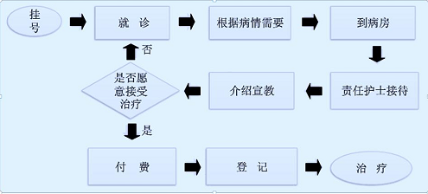
六、写作（60分）
22．阅读下面的材料，根据要求写一篇不少于800字的文章。（60分）
许戈辉在主持《名人面对面》采访施瓦辛格时，感觉气氛很沉闷，于是说：“看过您的自传，觉得您是个很开朗的人，很会恶作剧，可现在您为何这样严肃？”没想到，似乎惹怒了他，他起身就走。许戈辉忙追上前说：“我没有想冒犯您，但您一定要理解我是一名记者，您有不回答的权利，但我也有问的权利。您这样让我很为难，我的确不知道该怎么办。”这时施瓦辛格又笑着坐了回去。
请根据材料，对许戈辉和施瓦辛格的表现，阐述你的看法和理由。
要求综合材料内容和含意，选好角度，确定立意，自拟标题，不要套作，不得抄袭，不得泄露个人信息，书写规范。

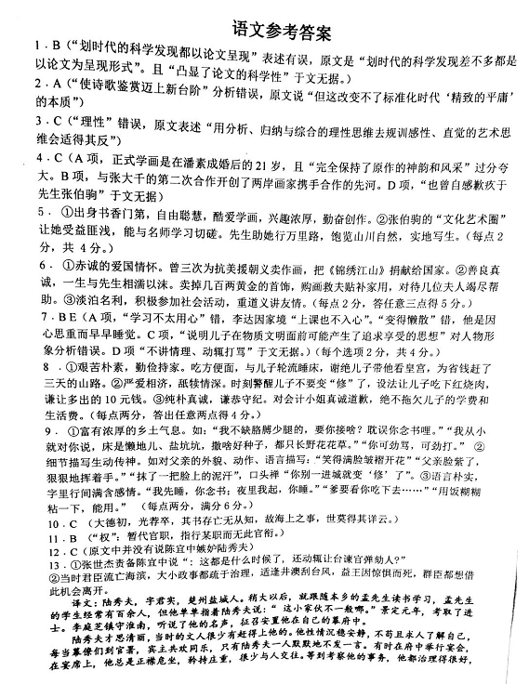
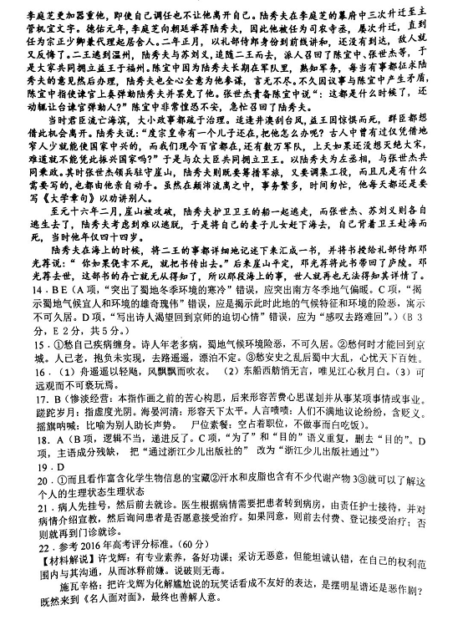

欢迎访问“”——

